失衡·校准·均衡：AI赋能下小学语文“三元协同”师生互动优化策略
王安娜
（杭州市余杭区）
【摘要】《义务教育语文课程标准（2022年版）》倡导平等对话的师生关系。生成式人工智能进入小学语文课后，课堂由“教师—学生”二元互动扩展为“教师—AI—学生”三元协同，本可拓宽交往通道，却在常态课观察中暴露新的失衡：秧田式座位上问答仍呈放射状，近三分之一学生整节课沉默；情意互动沦为知识附属；人机问答冒充心灵交往。本文以“问题—策略—结果”为闭环，针对形式、关系、技术三类困局，构建由外而内的校准阶梯——破程之阶打开多向通道，复权之阶归还平等交往，守界之阶限制技术越位——并以统编教材《守株待兔》《火烧云》《手指》《小青蛙》《我们家的男子汉》等课例说明：如何让互动从操作交互拾级而上，抵达概念交互与情意共鸣，落实“增强而非替代”。
【关键词】小学语文师生互动；三元协同；人机校准策略
目 录
一、审视——三元协同课堂互动失衡之困
（一）形式困局：程式问答，遮蔽深度互动之面
1. 现象扫描：一呼百应，难开多向通道
2. 程度刻画：三分沉默，难破主导课型
3. 原因探寻：教案固化，难放探究时间
（二）关系困局：主客垄断，消解平等交往之面
1. 现象扫描：师发生从，难见情意往来
2. 程度刻画：少数独言，难破旁听格局
3. 原因探寻：权威惯性，难改进度导向
（三）技术困局：工具越位，冒充心灵对话之面
1. 现象扫描：人机代言，难辨真假交往
2. 程度刻画：替答替评，难越操作表层
3. 原因探寻：以用代证，难守育人尺度
二、探究——三元协同课堂互动校准之阶
（一）破程之阶：打开通道，让问答走向多向
1. 问题引擎：梯度设问，先思后比起于终答
2. 生成接住：偏差入课，意外疑问化为资源
3. 任务链环：分层驱动，预学互学辩学闭环
（二）复权之阶：校准主客，让发言走向全员
1. 角色校准：三元归位，人守判断机守支架
2. 全员可见：观点上屏，边缘声音进入对话
3. 提问复位：下放问权，学生追问成为常态
（三）守界之阶：限制越位，让技术回归支架
1. 温度护航：出错先护，评分课后单独回看
2. 慧眼甄辨：据文校验，机器改写当场证伪
3. 素养培基：教给问法，对照课文养成质疑
三、反思——三元协同课堂互动均衡之效
（一）成效回望：参与拓宽，互动层次拾级而上
1. 覆盖之变：旁观者减，有效发言覆盖更广
2. 层次之变：操作之上，概念交互开始发生
3. 关系之变：单向收敛，多回路结构初成形
（二）问题检视：技术惯性，情意回应尚有温差
1. 惯性犹在：给终答易，给支架难成习惯
2. 素养落差：会操作易，会追问难成全员
3. 评价滞后：看次数易，看情意难入量表
（三）改进前瞻：课型适配，循证复盘持续生长
1. 课型分责：识写阅读，表达各守人机边界
2. 观察入表：覆盖层次，边界情意六维回看
3. 单元复盘：支架终答，对照表达循环迭代
参考文献
缘起。 课堂互动从来不是“提问—回答”的流程表演。米德的符号互动理论揭示：人靠语言、神态、姿态理解彼此意图，并在理解中调整行为。完整的课堂互动系统包含主体、情境、过程、结果四要素；判断互动是否真正发生，要看三件事是否同时在场——主体是否在场（学生是否拥有思考与表达的权利）、情境是否真实（问题是否来自文本与生活）、过程是否生成（课堂上是否冒出教案之外的想法）。三者缺一，互动便退化为程式。
生成式人工智能进入小学语文课堂后，互动主体由“教师—学生”扩展为“教师—AI—学生”。教育人工智能的基本共识是：把适合机器做的事交给机器，把适合人做的事留给人，强调增强而非替代。迁移陈丽教学交互层次塔的观点，互动自下而上分为操作交互、信息交互、概念交互：会点、会投屏，只是操作交互；找出关键词、交换资料，多半是信息交互；“这句话删掉后寓意还成不成立”，才进入概念交互。技术再流畅，只要没有引发新旧概念的碰撞与情意共鸣，就仍停在表层。
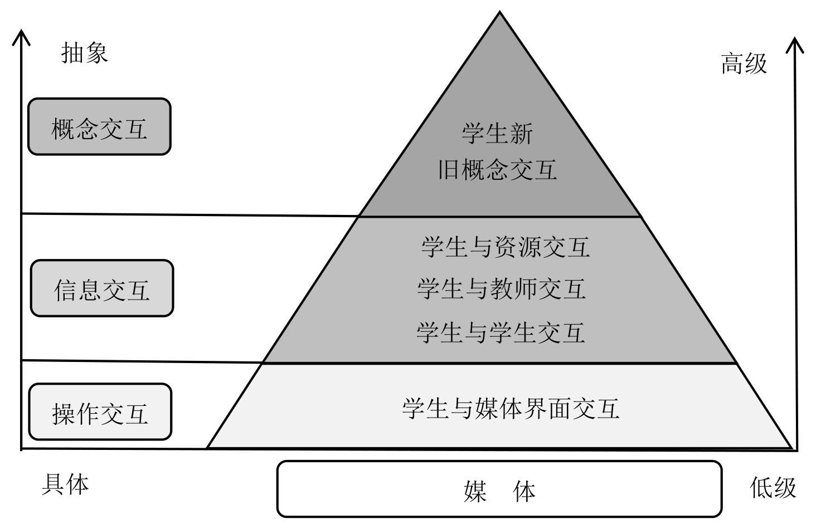
图1 教学交互的三个层次（操作—信息—概念）
同一层次也可用阶梯形自绘图呈现，便于教研时快速判断“这节课停在哪一层”。
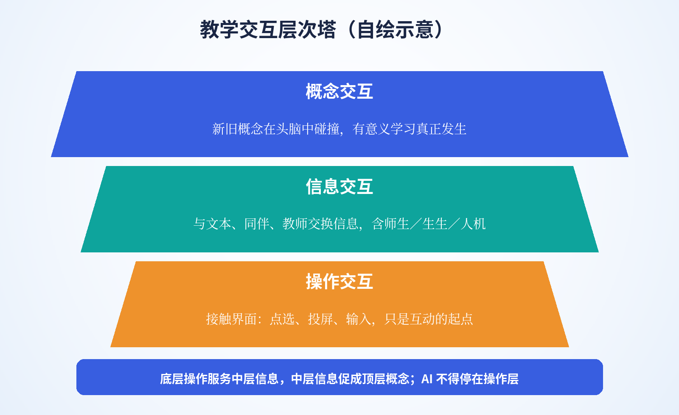
图2 教学交互层次塔（自绘示意）
互动层次还可与认知发展水平相互映照：分析、评价、创造等高阶思维，主要发生在信息交互向概念交互跃迁的区间。
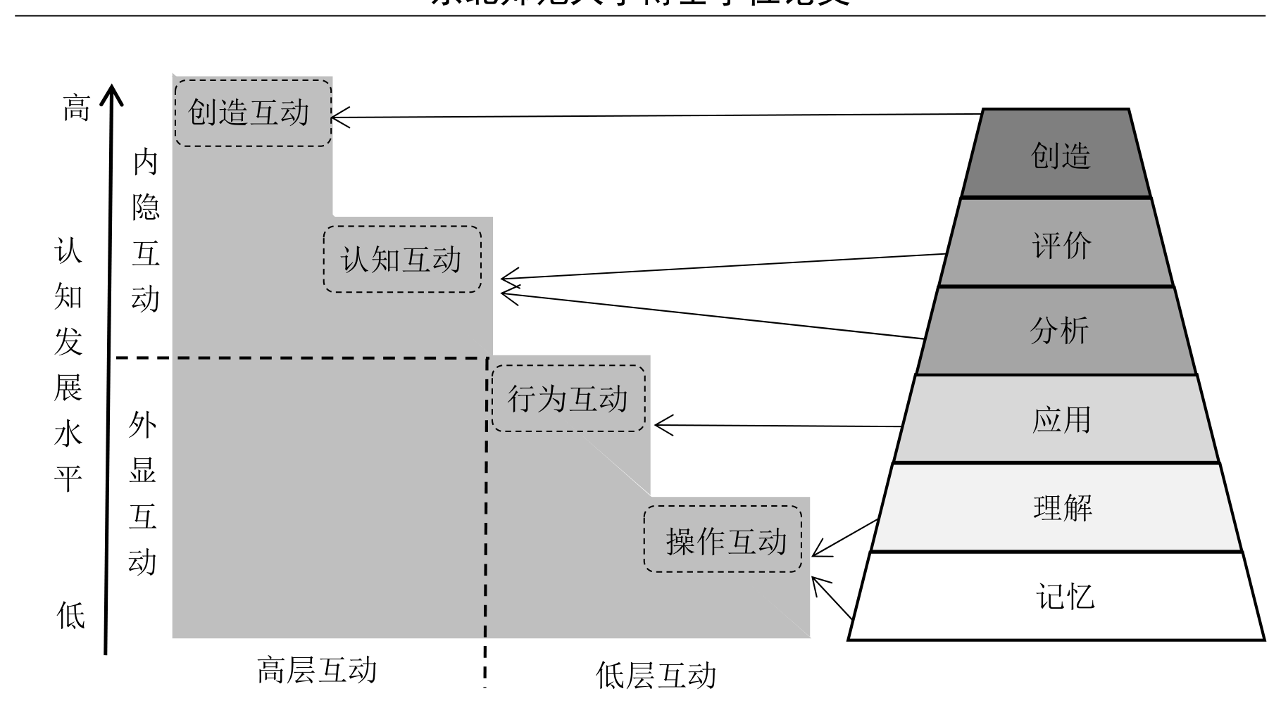
图3 互动类型与认知发展水平的对应关系
正是在这一尺度下，小学语文AI数字化课堂的持续观察显示出一种刺目的落差：工具进了教室，互动却未必升级。下文按“是什么—怎么样—结果呢”展开，把失衡写具体，把校准写成阶，把均衡写成可检验的结果。
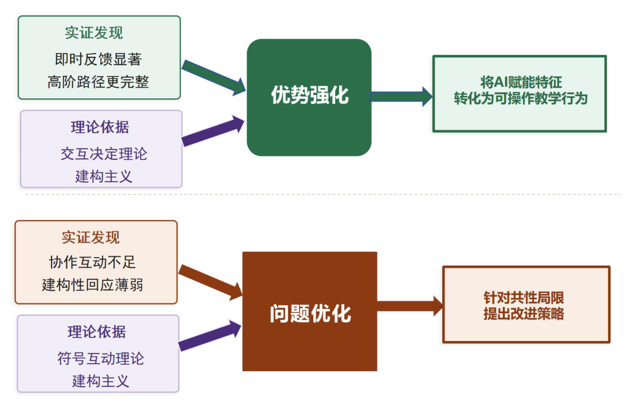
图4 由实证发现与理论依据走向优势强化、问题优化的研究逻辑

一、审视——三元协同课堂互动失衡之困
困境聚焦。问题不在“有没有用AI”，而在“谁、在什么场景、缺什么、缺到什么程度”。四类异化互动——程式化、主客化、垄断化、工具化——并非并列散落，而是沿“形式—关系—技术”层层加码：形式单调使参与面变窄，参与面变窄使内容趋于片面，内容片面使思维停在浅层，浅层互动又强化教师单向输出；AI介入后，这套旧病被更流畅的界面包装起来，出现以人机问答冒充心灵交往的新误区。

（一）形式困局：程式问答，遮蔽深度互动之面
问题透视。形式困局的病灶，是把互动窄化为“教师一呼、学生百应”的放射状问答，多向通道尚未打开，深度互动被流程遮蔽。

1. 现象扫描：一呼百应，难开多向通道
走进统编教材三年级下册寓言阅读课，常见场景是：教师站在投影中央抛出“这个故事告诉我们什么道理”，全班齐答“不能心存侥幸”，个别优等生补充一句“要靠劳动”，教师点头进入下一环节。教师与全体、教师与个别两条通道占满整节课，教师与小组、生生、组际的多向互动严重缺乏。AI若直接投出“标准寓意”，学生跳过涵泳与试错，程式被包装得更流畅，深度互动反而被遮蔽。一呼百应的齐声，往往意味着主体并不在场。

2. 程度刻画：三分沉默，难破主导课型
对小学AI数字化课堂的持续观察显示，“教师主导型”课型仍占相当比例。秧田式座位、教师独占讲台，对应的是身体在场、发言通道单向。典型课例中，近三分之一学生可能整节课沉默——不是“不会”，而是没有进入对话的通道。小学生面对同伴本更敢提问、敢纠错，多数课堂却压缩合作探究。AI本可归集不同想法，不少教师却只把它当作习题训练与投屏工具，技术在场，通道仍旧只有一条。
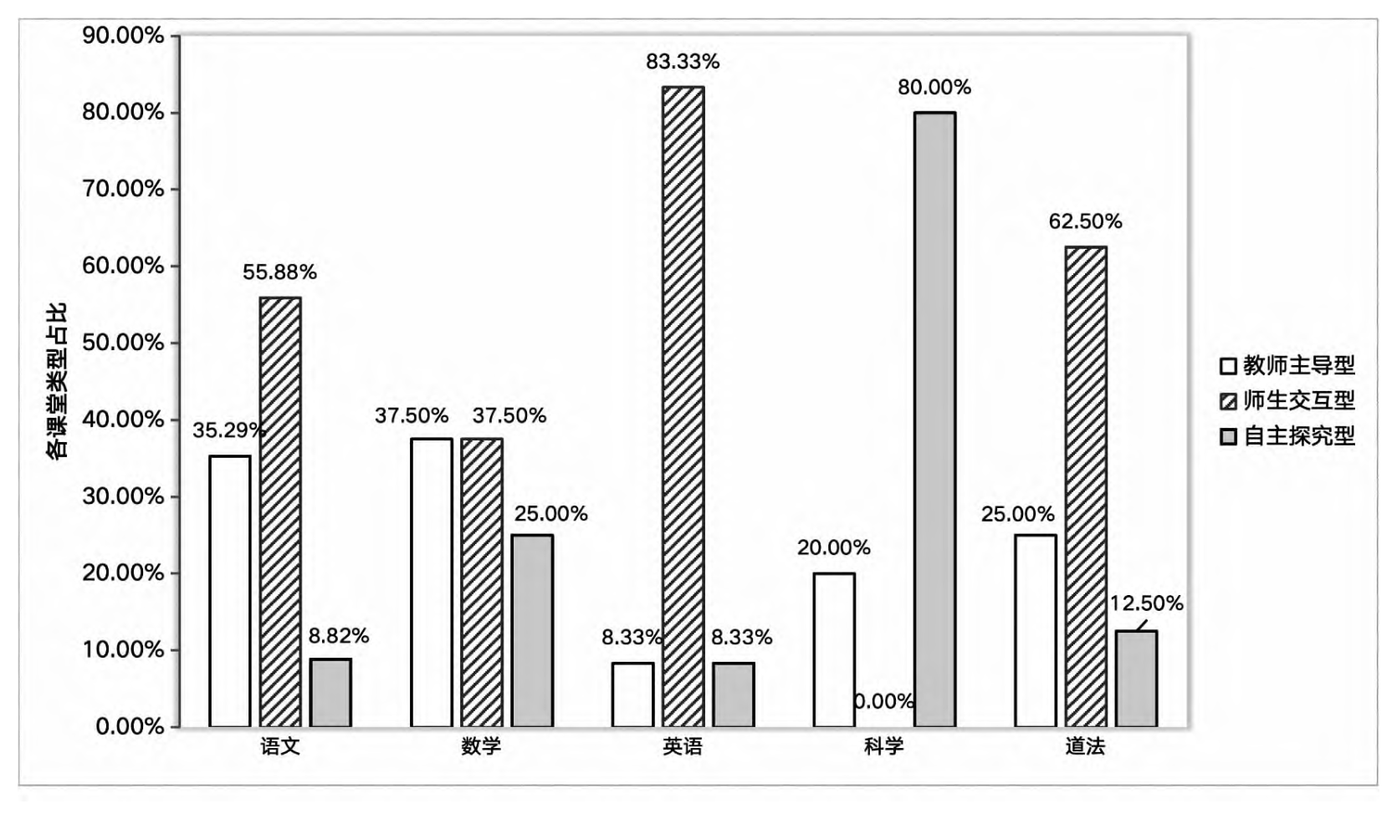
图5 小学AI数字化课堂的课型分布
秧田式座位和统一的注意朝向，是教师主导型课堂最直观的空间表征。
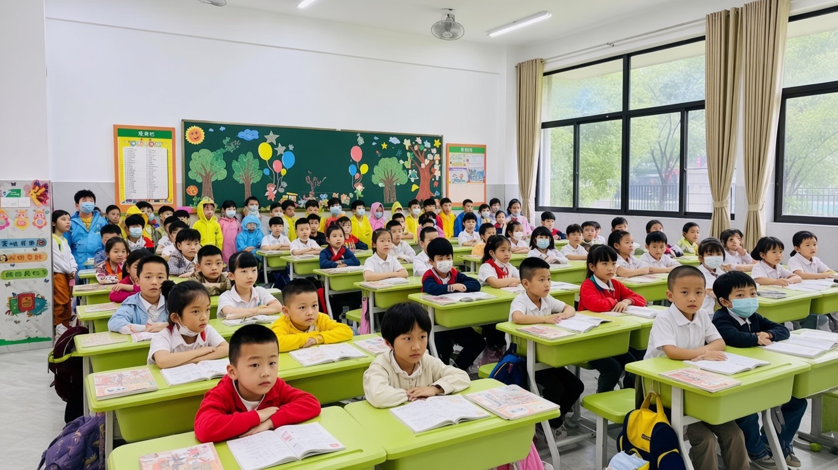
图6 教师主导型课堂的座位与注意朝向（场景示意）
对话行为的连接路径也呈教师中心的放射状，学生之间缺少横向追问与回应。
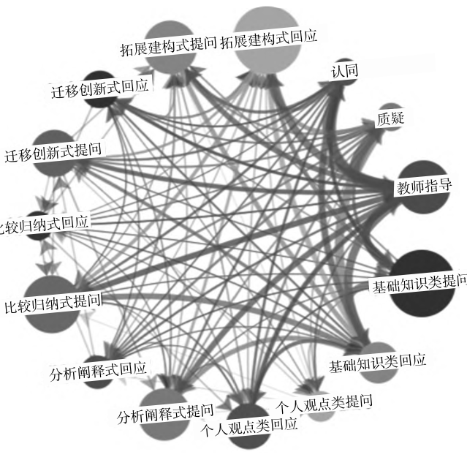
图7 典型课堂的互动行为路径

3. 原因探寻：教案固化，难放探究时间
症结剖析。教师担心小组活动打乱节奏、耽误知识点落实，于是把问答流程写进教案的每一分钟：先问什么、谁来答、标准句是哪一句，全预置完毕。课堂追求永远的平衡与有序，容不得“失衡后的再平衡”。一旦教案被执行完毕，互动就被宣告完成。形式困局看起来是“问法单一”，根子却是不敢把时间交给不确定的对话。

（二）关系困局：主客垄断，消解平等交往之面
问题透视。完整互动包含认知互动、情意互动和行为互动。关系困局的病灶，是教师在认知、伦理上始终居优势，发言为少数人所独享，平等交往名存实亡。

1. 现象扫描：师发生从，难见情意往来
教师永远是发起者，学生只是执行者：问点落在字词句篇的标准解释上，学生出错时急于纠正答案，缺少情绪安抚，更舍不得把时间交给学生展示个性化的态度与学习方式。情感态度成为认知的附属。部分教师把AI当作强化自身输出的扩音器——同一段赏析，过去写在教案里，现在由机器读出来，主客关系不仅没有松动，反而被“更正确的声音”加固。学生的疑问难以转化为教学资源：与预设不合的想法，常被一句“我们下课再聊”绕开。

2. 程度刻画：少数独言，难破旁听格局
垄断化交往与主客化关系缠在一起。课堂发言集中于少数表达流畅、被教师熟悉的学生；小组合作中常见“一人说、众人听”，内向学生与学困生长期处于边缘。互动大多在浅层次进行：没有深层次探究，没有思维碰撞，没有矛盾的激化，也缺少情绪的激动。课堂像一条单线条的溪流往前走，而没有潮起潮落。传统课堂往往在低阶行为之间循环；发言机会的不均等，使“全员互动”停留在口号。AI若只把“活跃者”的答案投上屏幕，边缘学生被看见的机会不会自动增加。
与之相对的应然状态，是学生面向同伴表达，教师退到一侧倾听，屏幕仅承担支架功能。
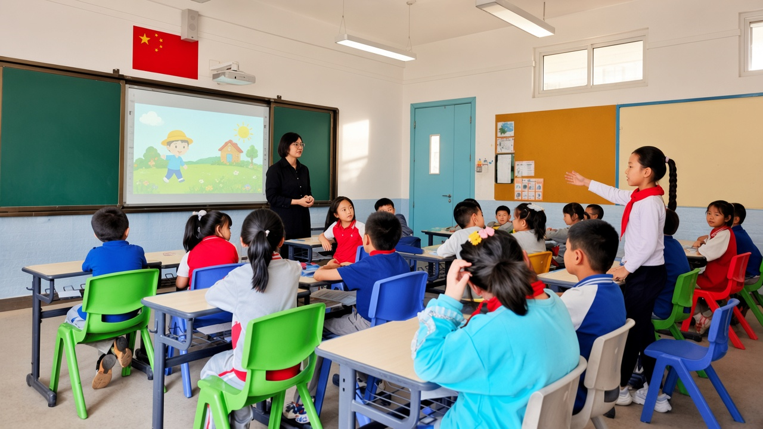
图8 学生表达、同伴倾听的多向互动现场（场景示意）

3. 原因探寻：权威惯性，难改进度导向
原因探寻。教师固守“唯一正确声音”的身份，把师生互动等同于课堂提问，没有把交往看作教学的本质。评价层面，学校仍优先考量教学进度、知识点落实等可量化指标，教师担心开放探究耽误课时，不敢放开课堂。学生层面，倾听、表达、反思、合作缺少常态化训练，即便给了机会，也难以开展高质量对话。关系困局因此成为“教师不敢放、学生不会接、评价不支持”的叠加态。
不同互动行为与学习风格之间存在强弱不等的交互效应，这正是“一刀切”设计难以覆盖全体学生的原因。
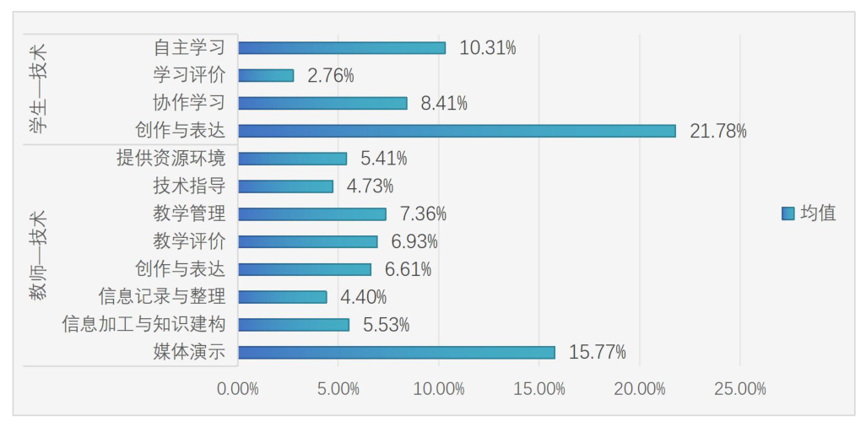
图9 师生互动行为与学习风格的交互效应

（三）技术困局：工具越位，冒充心灵对话之面
问题透视。技术困局不是“用了AI”，而是AI从支架变成新的特权者：替学生思考，替教师判断，用人机问答冒充师生之间的心灵交往。

1. 现象扫描：人机代言，难辨真假交往
AI介入课堂衍生出四种错位用法：一是“替答”，让AI直接输出结论，学生跳过探究与试错；二是“替评”，用机器评分、活跃度统计代替教师的情感回应；三是“替演”，以人机问答充当师生交往；四是“替证”，把是否使用AI当作课堂先进的证明。四者的共同点，是把“用了AI”当成交往已经发生的证据。课堂上可见的热闹是：学生对着屏幕读出标准赏析，教师点头，进入下一题。主体看似都在场，情境却不真实，过程更无生成。

2. 程度刻画：替答替评，难越操作表层
人与技术的互动若引导不当，会高度集中于媒体演示、即时检索等操作层面，用于创作、表达、质疑的互动明显偏少。AI课堂的高阶互动占比虽有数字上的上升，但若只把AI当作“问答机”与“投屏器”，升上来的仍只是操作交互与信息交互，并未抵达概念交互，更谈不上情意共鸣。机器可以提示对错，却读不懂一个孩子为什么突然不说话；活跃度低可能是性格原因、准备不足或问题过难，一个数字代替不了现场研判。
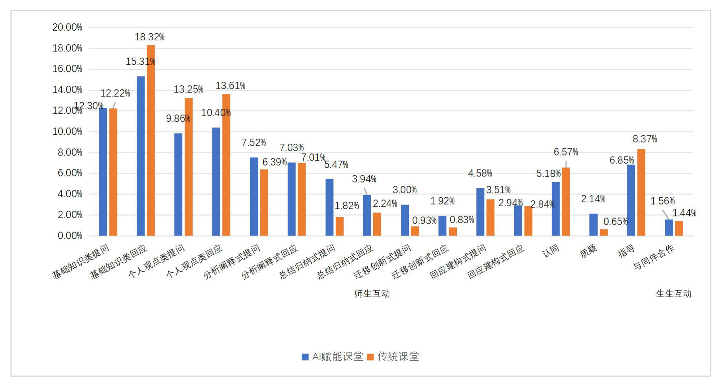
图10 AI赋能课堂与传统课堂人际互动类型的分布对比
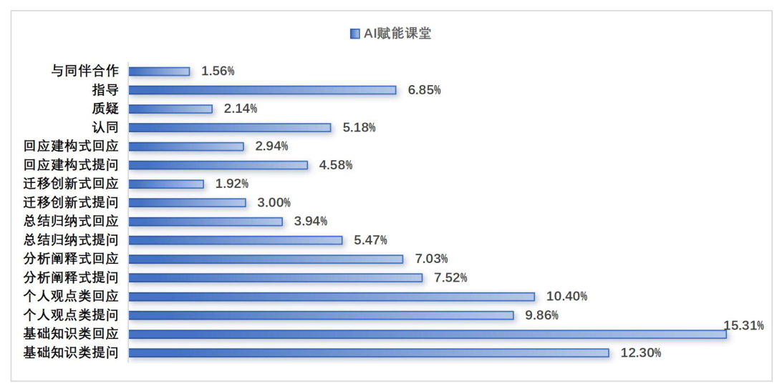
图11 AI赋能课堂人际互动类型的构成
从人机互动任务分布看，AI课堂在创作表达、协作学习等方面已有增量，但媒体演示仍占较高比例，说明“技术在场”尚不能等同于“概念交互发生”。
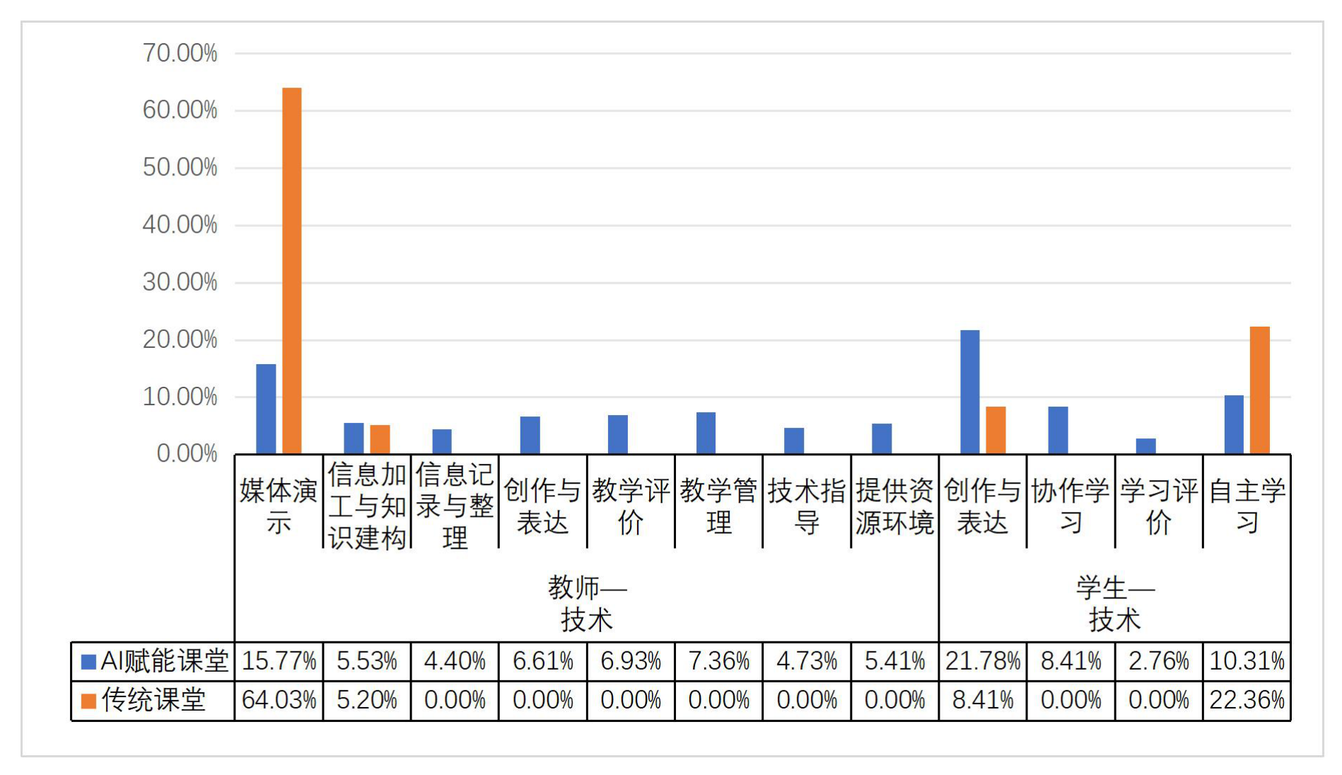
图12 传统课堂与AI赋能课堂人机互动类型的分布对比
图13 AI赋能课堂人机互动类型的构成

3. 原因探寻：以用代证，难守育人尺度
原因探寻。一部分教师对AI认知不足，不敢尝试；一部分青年教师过度依赖生成内容，缺少人机协同的教学设计能力，不能平衡工具与育人目标。数字化课堂评价容易聚焦“工具是否出场”，忽略情感交往、思维成长等质性指标。权责边界一旦模糊，AI就会从支架变成课堂里新的特权者。底线其实清楚：情感体察与价值判断必须由人完成。做不到这一点，三元协同只是多了一块屏幕的二元课堂。
三类困局对照如下。后文三条策略与此一一对应，并按“先破形式、再复权责、后守边界”拾级而上。
表1 三类困局、识别信号与校准指向
困局 | 谁、在何场景、缺什么 | 缺到什么程度 | 校准指向
形式困局 | 寓言、识字等常态课中，师生缺多向通道与生成空间 | 近三分之一学生整节课沉默，教师主导型课型仍占相当比例 | 破程之阶：打开通道
关系困局 | 教师与内向生、学困生之间，缺平等发起权与情意回应 | 小组“一人说、众人听”，情意互动沦为认知附属 | 复权之阶：校准主客
技术困局 | 教师、学生与AI之间，缺不可越位的权责边界 | 替答、替评、替演、替证并存，交互停在操作表层 | 守界之阶：限制越位

二、探究——三元协同课堂互动校准之阶
实践探索。新的教学观认为，教师是“平等中的首席”。针对形式、关系、技术三类困局，策略不宜再作六点并列铺陈，而应抓住“怎样互动、谁与谁互动、为何互动”三个追问，走由外而内的三级台阶：先破程式、打开通道，再复权责、还发言于全员，后守边界、把技术按回支架。三阶不是同级并列，而是必须拾级而上——通道不开，权责校准会变成新的点名游戏；权责不校准，守界只会停在口头提醒；边界不守，前两阶都会被“更流畅的标准答案”吞掉。三条路径共用一条准绳：从操作交互拾级而上，经信息交互抵达概念交互，并守住情意共鸣。课前先用一分钟诊断“这节课卡在哪一层”，再决定人机分工，课后用观察简表验证是否进入概念交互。策略应用采取“观点阐述＋步骤工具＋案例举隅”的方式，课例均来自统编教材常态课。
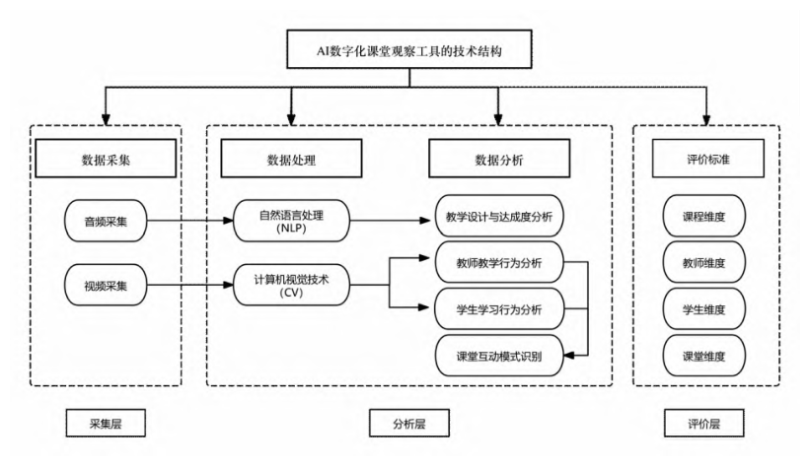
图14 三元协同下课堂互动优化的三条实践路径
三条路径共同指向由操作层向信息层、概念层和情意层逐级上行。
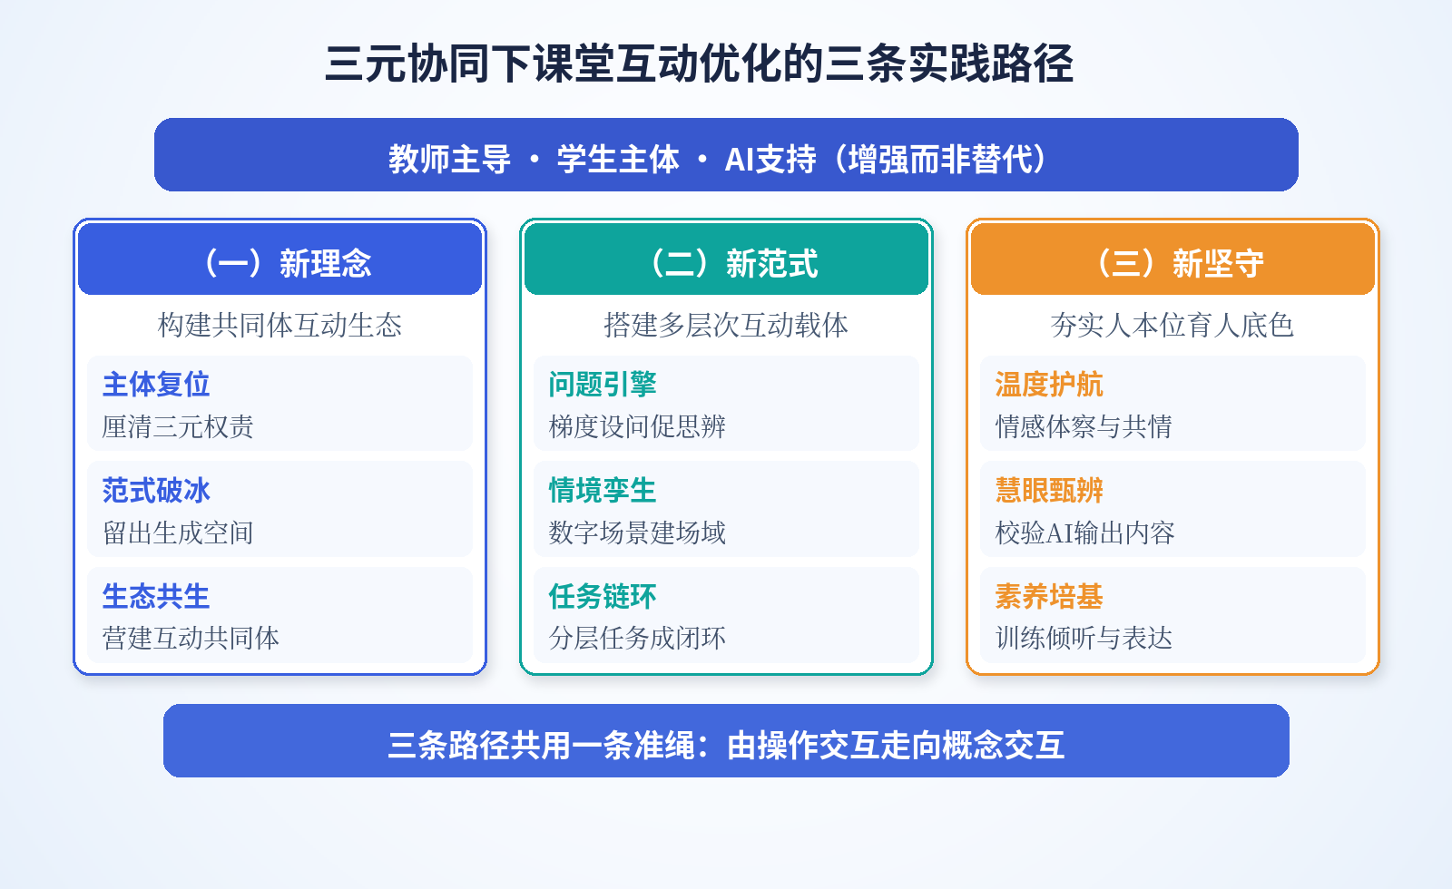
图15 从操作交互走向概念交互与情意共鸣
三元协同并不等于三方平均用力，而是各守其位。低年段学生操作能力有限，AI的使用更多由教师发起；中高年段逐步把提问权、校验权交给学生，教师更多承担“问题守门人”与“价值把关人”。边界随学段调整，底线不变。
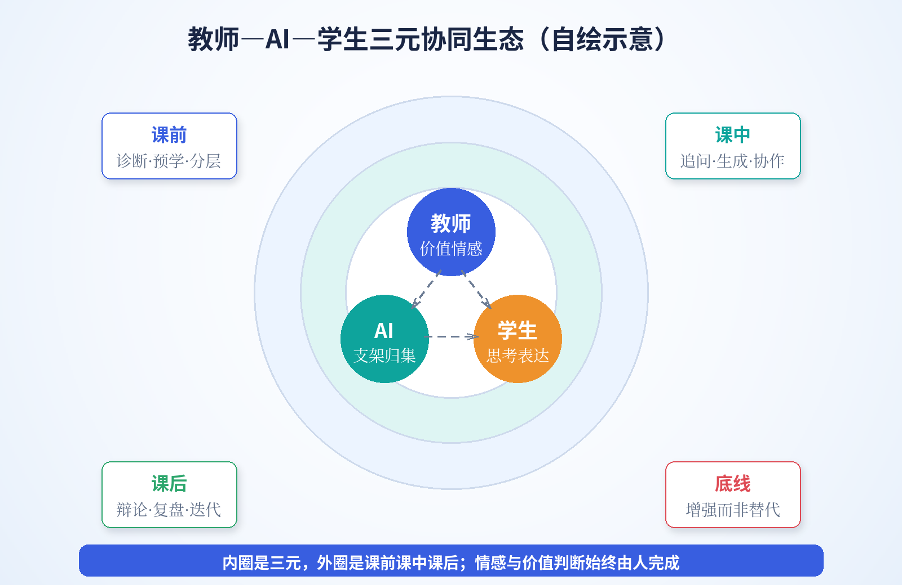
图16 教师—AI—学生三元协同生态（自绘示意）
在具体课堂中，操作、行为、认知与创造并非割裂层级，而是由资源支架、师生对话和协作任务连接起来的连续结构。
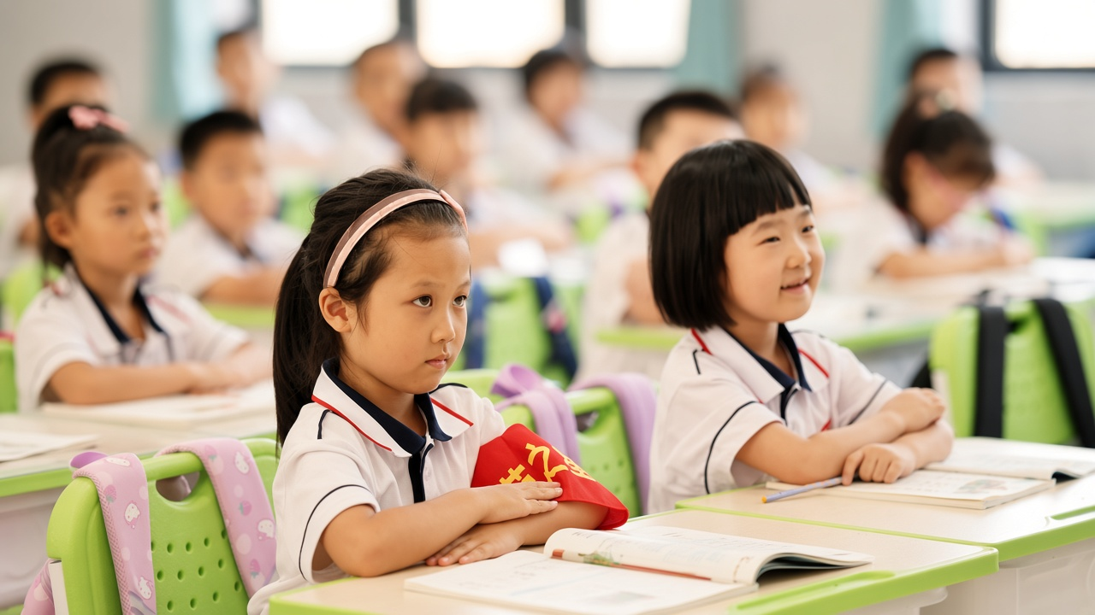
图17 课堂互动层次及其与思维发展的对应关系
表2 “教师—AI—学生”课堂互动权责简表
主体 | 主要权责 | 不可越位之处
教师 | 目标设计、价值引领、情感沟通、即时调控、甄别AI内容 | 不把育人判断交给算法
AI | 素材与情境生成、学情归集、观点汇总、分层任务分发 | 不直接给出本应由学生完成的终答
学生 | 自主探究、同伴协作、有效提问、校验信息、真实表达 | 不照搬AI语句代替自己的思考

（一）破程之阶：打开通道，让问答走向多向
行动实施。对应形式困局：要把“教师一呼、学生百应”的单通道，改成可选择、可生成、可延伸的多向通道。本阶不先谈理念口号，而先改问题、改生成、改任务——通道一开，程式才松动。

1. 问题引擎：梯度设问，先思后比起于终答
方法尝试。减少“是不是、对不对”的封闭式问题，改用粗线条、有包容性的发散问题：让学生做策略与思路的选择，而不仅仅选择某一个操作步骤。AI可用于生成问题梯度，但须限定——只提供问题与材料线索，不输出最终赏析。操作上分四步：第一步，教师确定本课核心概念（如“动态变化中的观察与想象”）；第二步，请AI按由易到难生成四层问题，教师做守门人，删掉“标准答案型”设问；第三步，学生先独立写关键词、同桌互说，再全班比读课文；第四步，AI的“标准描写”先折叠，学生写完再打开，作对比而不作范本。
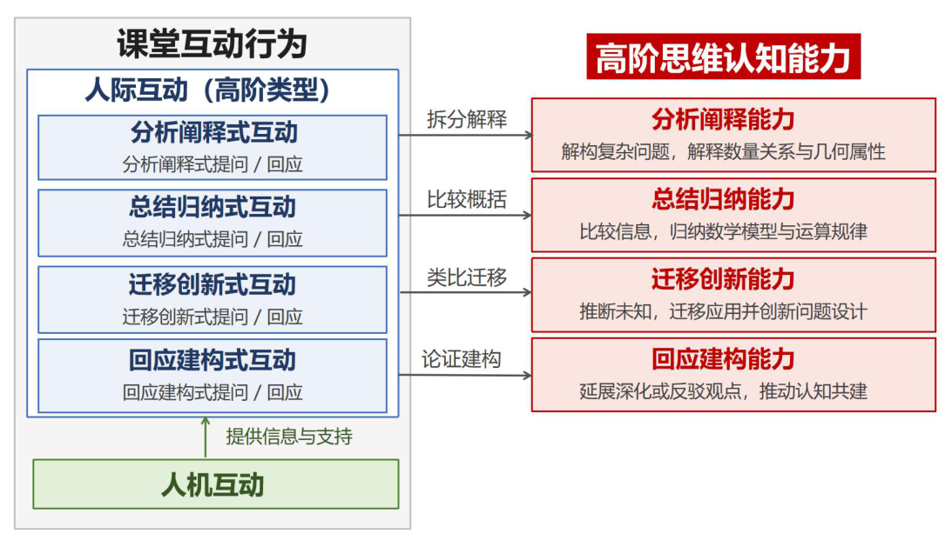
图18 课堂互动行为与高阶思维认知能力的对应关系
【案例举隅1】三年级下册《火烧云》：先观察表达，后让AI供问
课前布置学生观察晚霞，写下三句“我的火烧云”。课中请AI按“颜色变化—形状联想—动态用词—情感余味”生成四层问题，教师筛选后投屏。规则写在黑板角落：AI的问题可以借用，AI的“标准描写”先不看。表达较弱的学生抓住颜色词就能开口，表达较强的学生可以讨论动态与想象。梯度问题把互动从“猜老师要的答案”拉向“我能说一层、再进一层”。AI是问题引擎，教师是问题守门人，学生才是意义的建构者。若一上课就投出“标准美文”，通道瞬间重新闭合。

2. 生成接住：偏差入课，意外疑问化为资源
教学实践。优质课堂不是永远按教案机械执行，而是预设与生成的辩证统一。备课宜粗备框架、细留空间：课前用AI生成多套问题链与备选语料；课中一旦出现教案之外的问题，调用AI获取多角度参考，但不直接宣读答案，而把它变成研讨引子。关键动作只有一个——接住，而不是绕开。接住的标志是：把学生的那句话写上黑板，追问“课文里有没有依据”，再决定要不要调用AI补充材料。
【案例举隅2】三年级下册《守株待兔》：一句“也许他只是太累了”
课堂上，一名学生提出：“守株人也许只是太累了，想歇一歇。”这显然偏离教案预设。教师没有急于纠偏，而是顺势追问：“课文里有没有写他累？如果没有，你觉得作者为什么要把这个故事写得这么夸张？”随后调用AI补充“寓言中的夸张手法”与“生活中的侥幸心理”两类材料，组织正反两方用课文语句说话，最后回到“故事的结局说明了什么”。生成的偏差被转化为教学资源：教师没有否定学生，也没有让AI给终答，而是把讨论拉回文本证据。若选择绕开，学生很快会学会只回答教师期待的话；生成被接住，互动才从执行教案走向真实的思维碰撞。

3. 任务链环：分层驱动，预学互学辩学闭环
策略践行。通道不仅要在课中打开，还要沿时间轴拉长，避免“课上热闹、课后断开”。低年级适宜同桌两人合作：互说思考过程、互查、互提问题；高年级适宜多人小组，兼顾组际、教师与小组、小组对个人的多条影响通道。利用AI完成任务分发与观点归集，形成“课前预学—课中互学—课后辩学”闭环。工具进课堂也要有流程：先明确任务，再决定何时调用AI、何时必须回到文本与同伴。
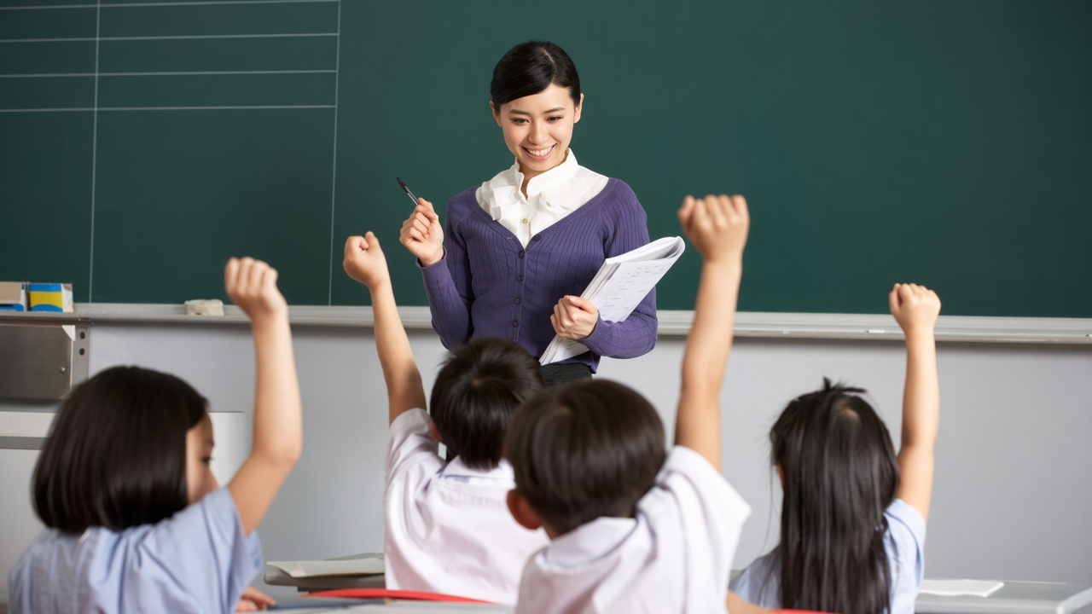
图19 课堂中人工智能应答与数据回传的使用流程
【案例举隅3】四年级下册《我们家的男子汉》：三层任务与“我与AI辩论”
围绕“课文怎样写出一个孩子的成长味道”，设置三层任务：A层找出写“男子汉”言行的句子并朗读；B层小组讨论作者为什么用这一称呼；C层尝试用一段话写“我们家的——”。AI按层次推送提示卡（不含现成赏析）。课中汇集A层朗读与B层关键词，教师组织倾听与追问。课后布置“我与AI辩论”：学生先写约100字感受，再请AI写一段同题文字，用红笔标出“我同意／我不同意／课文里有证据吗”，第二天用一句话交流。分层不等于降低要求：A层同样要被追问“为什么这样读”，C层同样要接受同伴评议。任务链让互动纵向延到课前课后，横向覆盖不同能力的学生，放射状单通道才真正被拆开。
低年段打开通道，不宜一上来就“人机辩论”，而宜用情境降低开口门槛，同时防止画面抢走识字主干。工具步骤是：先定本课字族与要说的一句话；再请AI生成一幅连贯情境图，教师检查是否出现错别字、是否偏离生活经验；然后指图说词、同桌互考、口头运用；最后收掉画面，只留汉字，看学生能不能靠偏旁和生活经验把字分开。一年级下册识字3《小青蛙》，教师用AI生成“小青蛙在清清的河边看晴天”的连贯情境图，把“青、清、晴、情、请”放进同一幅画。识字仍按“知其音、识其形、明其义”推进。图画是帮手，不是课堂的主角。判断情境是否用得好，标准只有一个：学生是否因此更愿意读、更敢于说。看动画、少识字，就是通道打开失败。

（二）复权之阶：校准主客，让发言走向全员
策略应用。对应关系困局：通道打开之后，若权责仍旧“师发生从”，多向互动会迅速被少数学生重新垄断。本阶要做的，是把发起权、可见权、提问权从教师和“能说的学生”手里校准回来。

1. 角色校准：三元归位，人守判断机守支架
实践探索。教师首先放下“唯一正确声音”，确立交往为本：AI的定位是支架，处理可重复、可统计的事务，不可替代心灵交往；学生是互动主体，既向AI提问，也要辨别、质疑AI的输出。课堂上是否真正复位，只看两个瞬间：当学生说出与预设不同的答案时，教师是接住还是绕开；当AI给出看似标准的解读时，教师是宣读还是追问。
【案例举隅4】三年级下册《守株待兔》：AI扮角色，教师守寓意
课中不急于揭示“不可心存侥幸”，先请学生用自己的话说故事，把“宋人为什么会被人笑话”作为悬念留住。随后请AI扮演“守株人”，用第一人称辩解：“我不过是等一个机会，机会来了为什么不抓住？”学生分组向“守株人”追问：庄稼谁来种？兔子会再来吗？邻人会怎么看？AI只负责把各组问题归类投屏，教师抓住“侥幸—劳动—事理”组织班级对话，最后点明寓言的现实指向，并提醒：AI可以“变成”故事里的人物，却不能替我们判断对错。若一开始就让AI输出寓意，学生只需记录结论，主客关系立刻复辟。此处AI承担角色陪练与问题归集，教师承担价值判断，学生承担质疑与表达。AI的“辩解”越像样，学生越需要回到课文找证据，这恰恰是深度互动的契机。
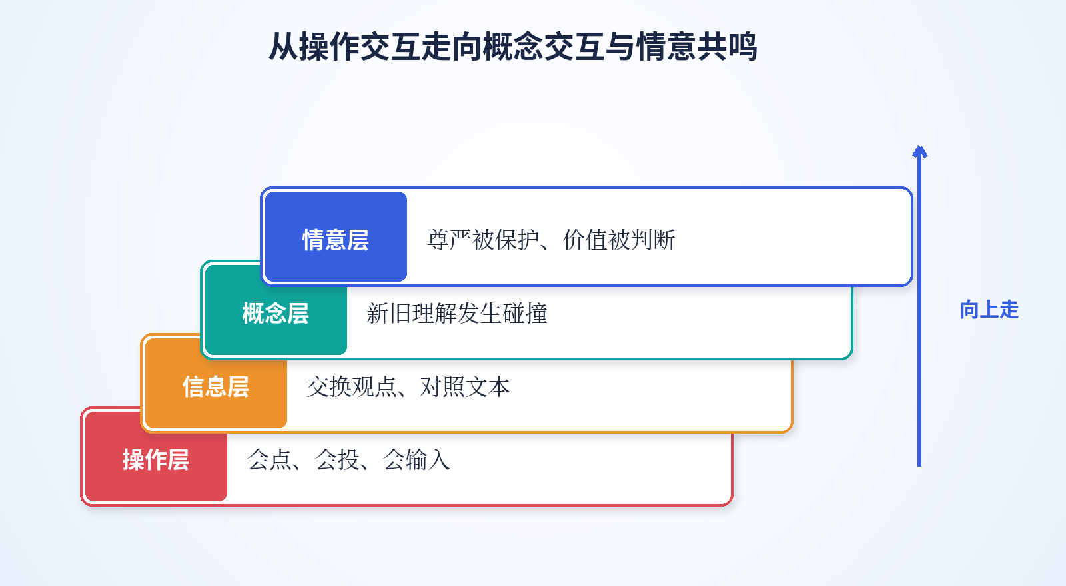
图20 学生主动表达、教师组织追问的互动现场（场景示意）

2. 全员可见：观点上屏，边缘声音进入对话
教学实践。垄断化交往的破解，不是多点几个名字，而是让每一个想法被看见。AI把小组观点可视化，帮助内向学生进入公共屏幕；教师组织互评、追问与归纳。投屏不是展览，而是下一次对话的起点。教师应追问：“哪一组的说法和课文最贴近？还有谁想补充或反驳？”技术支架一旦连上人际对话，共同体才运转起来。
【案例举隅5】五年级下册《手指》：让每个组的想法都出现在屏幕上
小组合作学习“五根手指各有什么特点”后，各组把关键词输入学习平台，AI按“姿态、作用、性格”三类自动归集并投屏。教师不评价哪一组更好，而是先请一组说明“为什么把它归在性格一类”，再请另一组补充或反驳，最后请全班为五个关键词找出课文中的依据。过去只有少数学生的答案会出现在黑板上，现在每一组的关键词都会进入屏幕，学生因此更愿意投入讨论。AI完成归集与呈现这类可重复工作，教师腾出精力处理观点冲突。这是“增强而非替代”在座位上的样子：小组围坐，教师蹲下来听，屏幕只呈现归集结果。
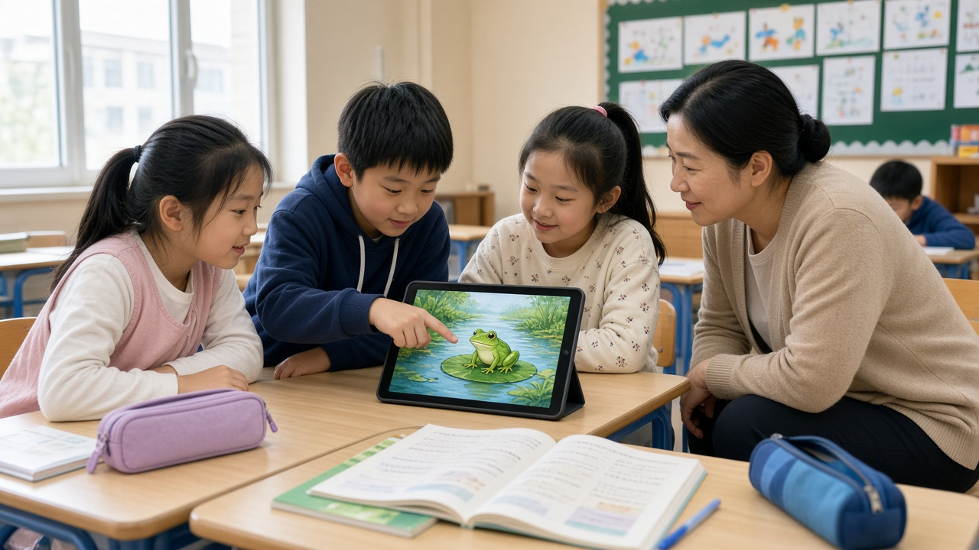
图21 小组协作中教师倾听、技术仅作支架（场景示意）

3. 提问复位：下放问权，学生追问成为常态
方法尝试。主客化关系的深层结构，是提问权始终在教师手里。复权的第三步，是把“问”教给学生，并规定：向AI提问，不得直接索要终答。课前用一节微型课训练句式，把句式贴在语文书首页，课后据此提问，并把AI的回答与课文对照。
表3 学生向AI提问的支架句式
使用场合 | 不建议这样问 | 建议这样问
预习阶段 | “这篇课文讲了什么？” | “课文中哪几处写到了××？分别在第几段？”
阅读探究 | “帮我分析这句话的作用。” | “这句话如果删掉，意思会有什么不同？”
表达交流 | “帮我写一段关于××的话。” | “我的这段文字，哪里写得还不够清楚？”
校验信息 | “你说得对吗？” | “你的依据在课文哪一句？我能不能找到反例？”

【案例举隅6】四年级下册《我们家的男子汉》：把提问方法教给学生
在“我与AI辩论”任务前，教师用一节课把“帮我写一段”改成“课文中哪些句子写出了他的成长”“我的这段文字和课文比，少了什么”。学生带着自己的问题走向机器，而不是带着空白等待被填满。提问权下放之后，教师从“唯一提问者”变成“问题质量的教练”，主客关系才发生结构性松动。为防止“下放”变成放任，课中设三道闸：第一道，学生提问须先指向课文某段某句；第二道，AI回答必须当众被追问“依据在哪”；第三道，每组至少有一名“沉默观察员”负责记录谁还没说话，下一次优先把话筒递过去。全员不是平均发言秒数，而是没有人被固定排除在对话之外。

（三）守界之阶：限制越位，让技术回归支架
策略践行。对应技术困局：通道有了，权责明了，若没有不可逾越的边界，AI仍会以更精致的方式“替答、替评、替演、替证”。如果说破程之阶解决“想怎么互动”、复权之阶解决“谁来互动”，守界之阶解决的是“什么不能交给机器”。

1. 温度护航：出错先护，评分课后单独回看
行动实施。教师要察言观色，发现学生受挫、紧张、突然不说话的瞬间。学生读错、说错时，先保护自尊心，再引导回到文本。AI可以提示对错，却读不懂一个孩子为什么低下头。操作约定三条：当众不展示带羞辱性的机器分数；先问“你刚才看到了什么／想到了什么”，再范读或同伴带读；分数与等级留到课后单独查看，并与下一次进步对照，而不是与全班排名对照。
【案例举隅7】三年级下册《火烧云》：不让机器评分当众挫败学生
朗读展示环节，一名学生把课文中的比喻读破了句子，语音测评给出较低分数。教师没有展示分数，而是先问：“你刚才看到了什么颜色？”肯定他的观察，再请他跟着范读一遍，最后让他自己挑一句最喜欢的读给同桌听。分数留到课后单独查看。这一处理看似只是“不公布分数”，实则守住互动底色：一旦机器评价当众生效，学生下次会更倾向于选择安全的答案。温度护航，就是不让技术评价成为当众挫败的来源。
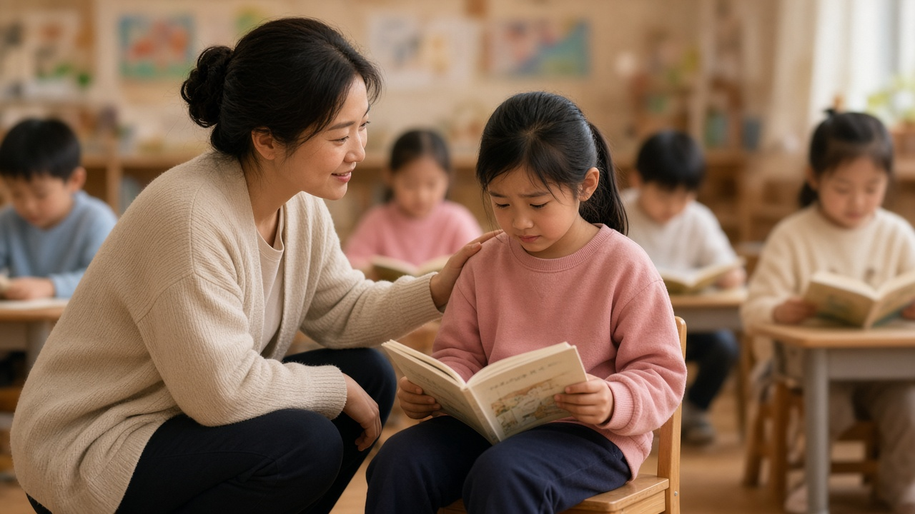
图22 出错之后先保护自尊，再回到课文（场景示意）

2. 慧眼甄辨：据文校验，机器改写当场证伪
教学实践。教师既是互动的一方，也是互动的调控者。对AI生成的释义、赏析、学情标签尤须审慎：活跃度低不能直接等同于“不认真”。课堂互动评价要从操作、行为、认知到情意逐层观察，避免把“发言次数”当作质量的唯一尺度。更关键的示范是：当着学生的面质疑AI，用课文证伪“很会说话”的句子。
【案例举隅8】三年级下册《守株待兔》：用文本证据否定AI的“正能量改写”
课后拓展时，有生成式工具把寓言解读为“等待也是一种策略，机会总是留给有准备的人”。教师没有直接否定，而是把这句话投在屏幕上，请学生回到课文找依据：庄稼完了没有？邻居怎么说？宋人最后的结果是什么？学生很快发现，文本里没有任何一处支持这种解读。教师小结：AI很会说话，但它不一定读过这篇课文；读书的人，要学会自己判断。当学生看到教师当场质疑AI，“机器说的就是对的”这一默认印象就会松动，思维互动随之进入概念交互。

3. 素养培基：教给问法，对照课文养成质疑
实践探索。学生的倾听、表达、反省习惯不建立，任何精巧的人机设计都会落空。AI时代还须加上媒介素养与思辨质疑，并用任务驱动，避免停留在口号。培基四件事要进常态：建立发言与倾听规则；教会向AI有效提问（见表3）；养成“先找课文、再看机器”的校验习惯；以“我与AI辩论”等小任务做实践，让质疑可看见、可批改。
【案例举隅9】提问句式进书本，辩论任务进课后
把表3的句式作为单元常规，而不是某一课的点缀。学生在预习、探究、表达、校验四个场合反复使用同一套问法，互动质量才不依赖某一节“公开课状态”。素养培基看起来“慢”，却是三元协同不滑坡的根基：学生会问、会听、会证伪，AI才不会重新越位。守界要写成课前可张贴的三条铁律，避免只存在于教师心里：铁律一，AI可以给问题、给材料、给归集，不可以给本课终答；铁律二，机器评分可以课后看，不可以当众惩；铁律三，任何AI句子上屏，都必须经过“课文里有没有依据”这一问。三条铁律对着三类错位：替答、替评、替证。替演则靠角色扮演的权责切割来限制——AI可以扮“守株人”，不可以扮“真理的化身”。
九个课例的三元分工与升级点，可收束为一张对照表，供教研时按课取用。
表4 九个课例的三元分工与互动升级点
课例 | 主要互动设计 | AI承担 | 互动升级点
《守株待兔》 | AI扮角色，学生追问 | 角色辩解、问题归类 | 由听讲转向质疑与论证
《守株待兔》二 | 接住意外疑问，正反辨析 | 补充两类材料 | 由执行教案转向生成
《守株待兔》三 | 用文本证据质疑AI | 生成争议性解读 | 由接受结论转向批判思维
《手指》 | 小组关键词归集投屏 | 归集与可视化 | 由少数发言转向全员表达
《火烧云》 | AI梯度设问，先写后比 | 生成问题梯度 | 由浅层应答转向多层表达
《火烧云》二 | 不当众展示机器评分 | 语音测评（课后查看） | 由评价驱动转向情感支持
《小青蛙》 | 情境图助识字 | 生成连贯情境图 | 由机械识记转向语境识字
《我们家的男子汉》 | 三层任务＋课后辩论 | 分层提示卡 | 由课中互动转向链环互动
《我们家的男子汉》二 | 提问句式训练 | 充当被提问对象 | 由随意提问转向有效提问

三阶合在一节常态课里，时间分配也要有层次：破程约占课中前段，用问题和任务把通道打开；复权贯穿中段，用归集、追问、下放问权避免重新垄断；守界放在出错、生成、结课等“容易越位”的节点上，用铁律把技术按回支架。没有前阶，后阶是空的；没有后阶，前阶会被机器终答一口吞掉。这才是“××之阶”而不是“××并列”。

三、反思——三元协同课堂互动均衡之效
结果反馈。校准是否有效，不能只看“这节课用了AI没有”，而要按“过去—现在—未来”三段审视：已经出现哪些可感知的均衡，眼下仍有哪些温差，下一步如何把策略变成可迭代的日常。

（一）成效回望：参与拓宽，互动层次拾级而上
数据呈现。就已开展的课例实践与课堂观察而言，变化首先出现在“谁开口、开口到哪一层、开口之后有没有回路”。

1. 覆盖之变：旁观者减，有效发言覆盖更广
过去，放射状问答使近三分之一学生整节课沉默，小组里“一人说、众人听”。现在，任务分层保证人人有事可做，观点归集使每一组关键词进入屏幕，“我与AI辩论”把表达权延到课后。观察中可见：内向学生不必第一时间当众成段发言，也可以经由小组输入被“看见”；有效发言次数与覆盖面同步上移。覆盖面的意义不在热闹，而在边缘学生不再固定缺席。
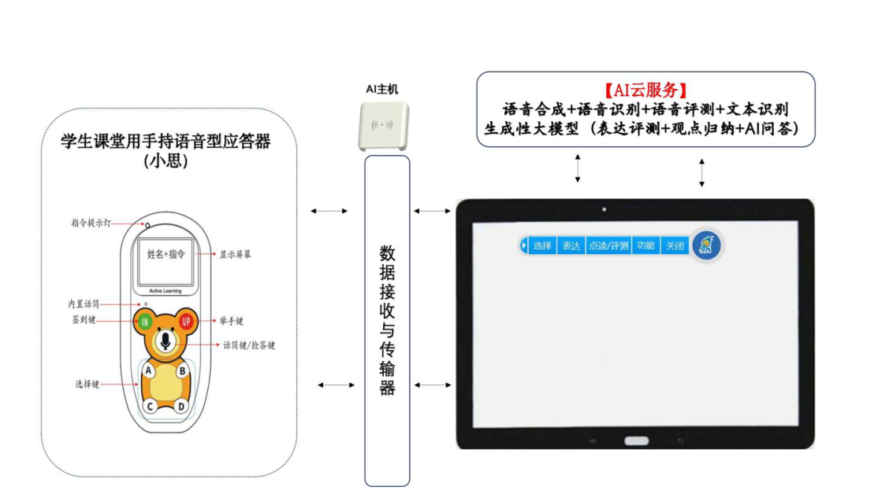
图23 连续课例中有效发言次数的变化
兴趣前后测也显示，互动通道拓宽后，“比较喜欢”的学生人数增加，“一般”与“不喜欢”的人数下降。
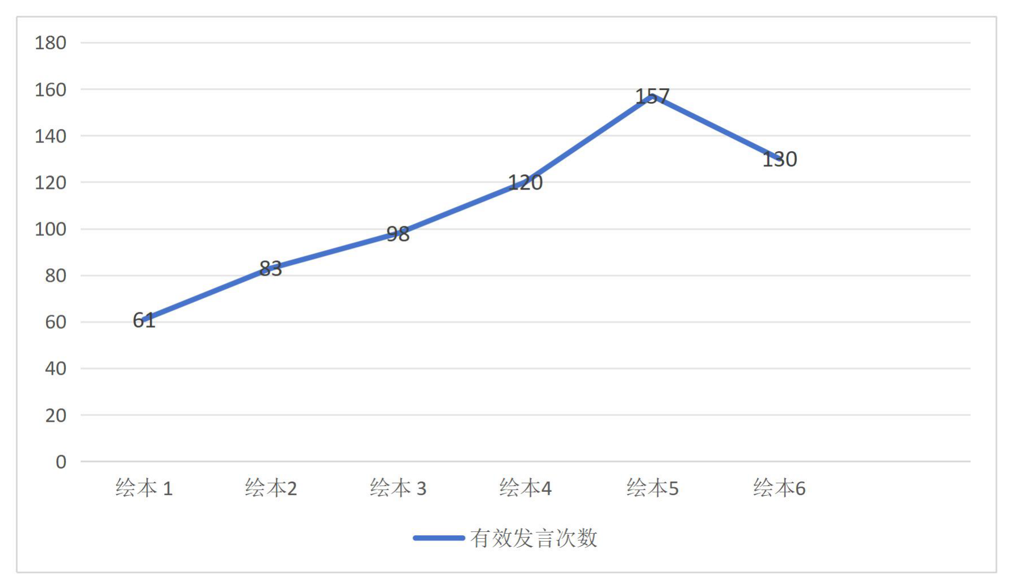
图24 学生学习兴趣前后测对比

2. 层次之变：操作之上，概念交互开始发生
过去，互动在“找出关键词、齐答道理”的信息层循环。现在，《守株待兔》里学生用课文证伪AI的“正能量改写”，《火烧云》里先写后比而不把机器美文当范本，《手指》里为归类找出课文依据——这些行为落在“分析、评价、质疑”区间，是信息交互向概念交互的跃迁。课堂上开始出现教案之外的想法被接住、被讨论、被证伪或被吸收。层次上移，才是“用了AI”之外真正要看的结果。

3. 关系之变：单向收敛，多回路结构初成形
过去只有“教师—全体”“教师—个别”两条通道。现在教师与小组、生生之间、组际之间乃至人机之间的通道同时工作，课堂行为模式由单一“提问—应答”回路，转向多主体、多回路。教师从“唯一正确声音”部分退到“平等中的首席”：守寓意、守温度、守证据，而把角色陪练、问题归集、梯度供问交给AI。关系均衡尚未完成，但方向已经从控制—服从，转向交往—共生。
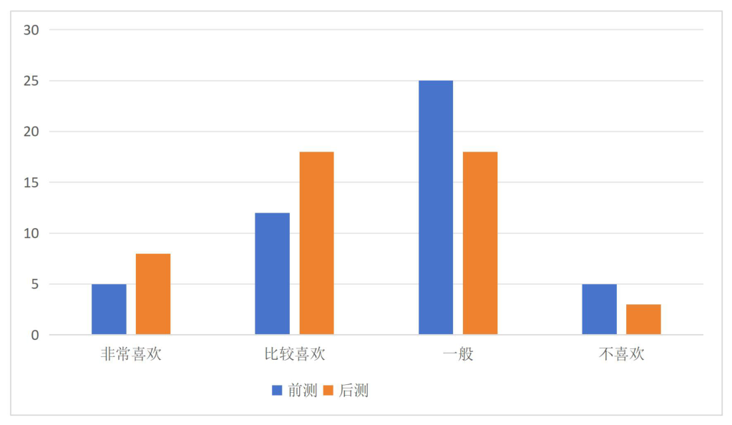
图25 学生倾听、等待与回应的课堂现场（场景示意）
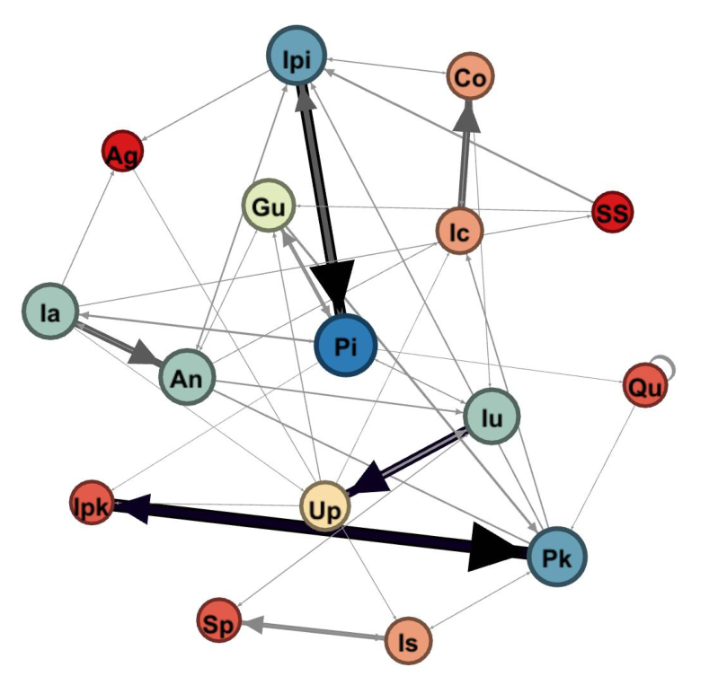
图26 传统课堂教学行为网络
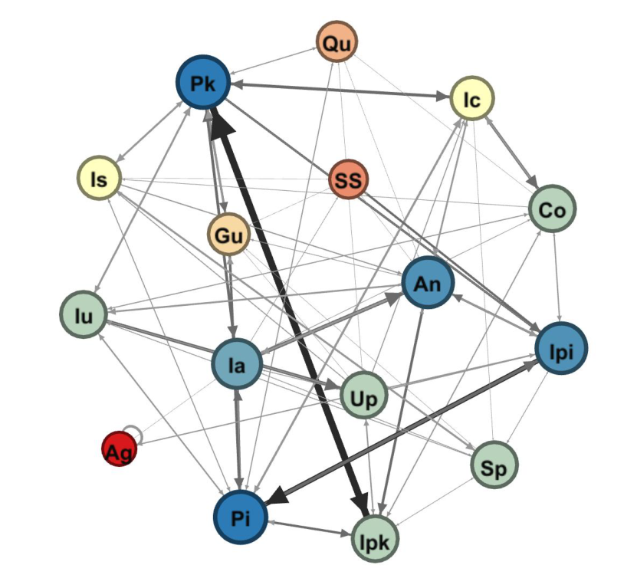
图27 AI赋能课堂的多主体、多回路教学行为网络

（二）问题检视：技术惯性，情意回应尚有温差
成效总结。均衡是目标，不是已经完成的状态。眼下最需要诚实写下的，是三处仍未闭合的温差。

1. 惯性犹在：给终答易，给支架难成习惯
公开课、研究课上，教师能守住“AI不给终答”；回到日常进度压力下，仍容易随手投出标准解读，以换取“这节课讲完了”。给支架比给终答更费时间：要筛选问题、折叠答案、组织比读。技术惯性与进度焦虑叠在一起，破程之阶就会回潮为更精致的程式化。这是现在时的第一问题。

2. 素养落差：会操作易，会追问难成全员
学生会打开学习平台、会输入关键词，不等于会提出“这句话如果删掉会怎样”的问题。提问句式训练在实验班有效，但尚未变成年级常规；部分学生仍把AI当成“代写器”。倾听、反省、合作的能力落差，使全员可见停留在“屏幕上有名字”，尚未达到“每个人都能追问一句”。复权之阶在工具层走得快，在素养层走得慢。

3. 评价滞后：看次数易，看情意难入量表
学校与教研评价仍习惯统计发言次数、工具出场、知识点覆盖。情意回应——学生出错时是否被保护、是否敢于再试一次——很难进量表，于是温度护航常被看成“教师风格”而非“必须达标的互动质量”。以用代证的评课习惯没有根除，守界之阶就缺少制度支持。数据可以提示“发生了什么”，不能代替教师判断“该不该这样互动”。

（三）改进前瞻：课型适配，循证复盘持续生长
提升报告。面向未来，不需要再叠一套新口号，而要把已经有效的校准动作，做成不同课型可执行、每单元可复盘的日常。

1. 课型分责：识写阅读，表达各守人机边界
下一步按课型写清人机分工，避免“所有课都用同一种AI”。识字写字重情境与即时反馈，阅读鉴赏重问题与可视思维，表达交流重互评与辩论，但终答、范写、价值判断一律留在人这边。
表5 三类课型的人机分工建议
课型 | AI的职责 | 教师的职责 | 学生的职责
识字写字 | 生成情境图与字形动画，提供笔顺与读音的即时反馈 | 组织书空、范写与组词说话，守住音、形、义的统一 | 指图说词、同桌互考，联系生活经验主动识字
阅读鉴赏 | 生成问题梯度与多版本资料，归集各组观点并可视化 | 做问题的守门人，组织追问与比读，强调用课文语句作证 | 先独立批注再合作讨论，用文本证据支撑观点
表达交流 | 提供提示卡与写作素材，汇总同伴互评意见（不给范文） | 组织互评与修改，关注表达背后的情感与真实体验 | 写—评—改循环推进，为同伴提出具体可行的建议

可与“课前预学—课中互学—课后辩学”衔接：课前AI协助分发预学任务，课中教师守问与守温，课后学生带着证据与机器辩论。环节可以灵活组合，但必须保留学生独立思考与真实表达的出口。
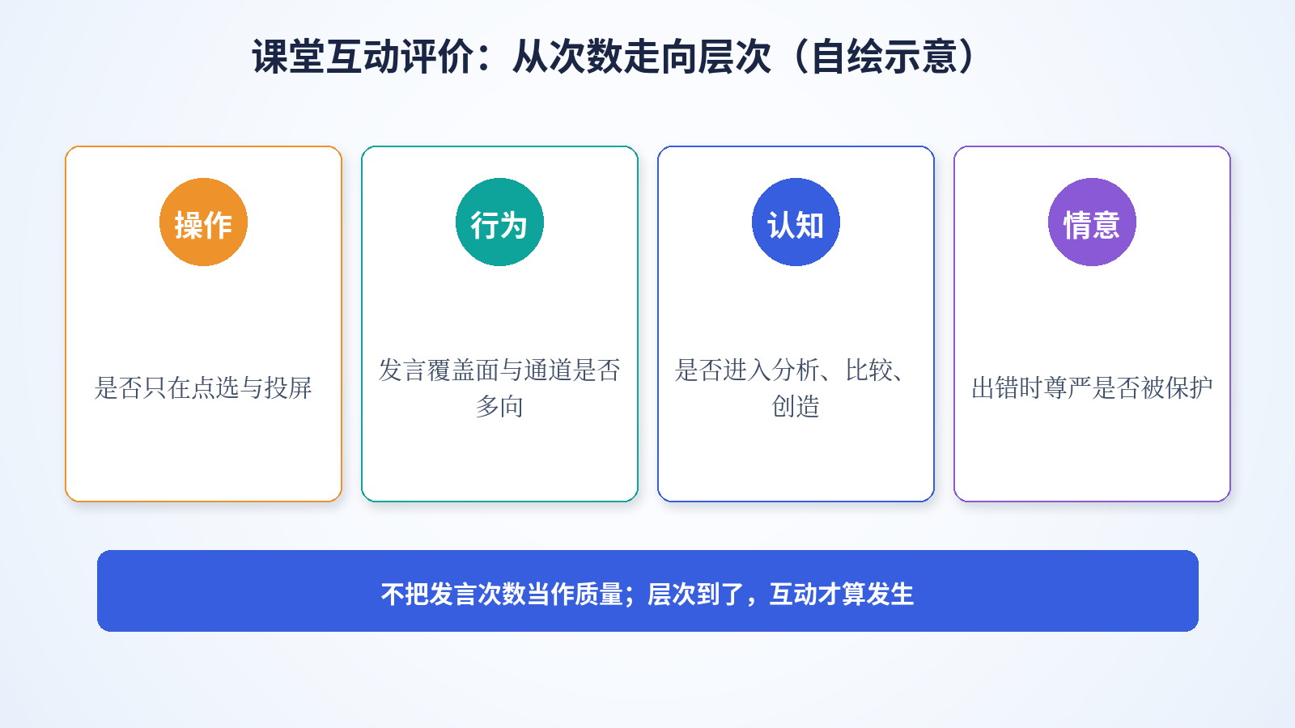
图28 AI赋能绘本课堂的人机协同教学模式
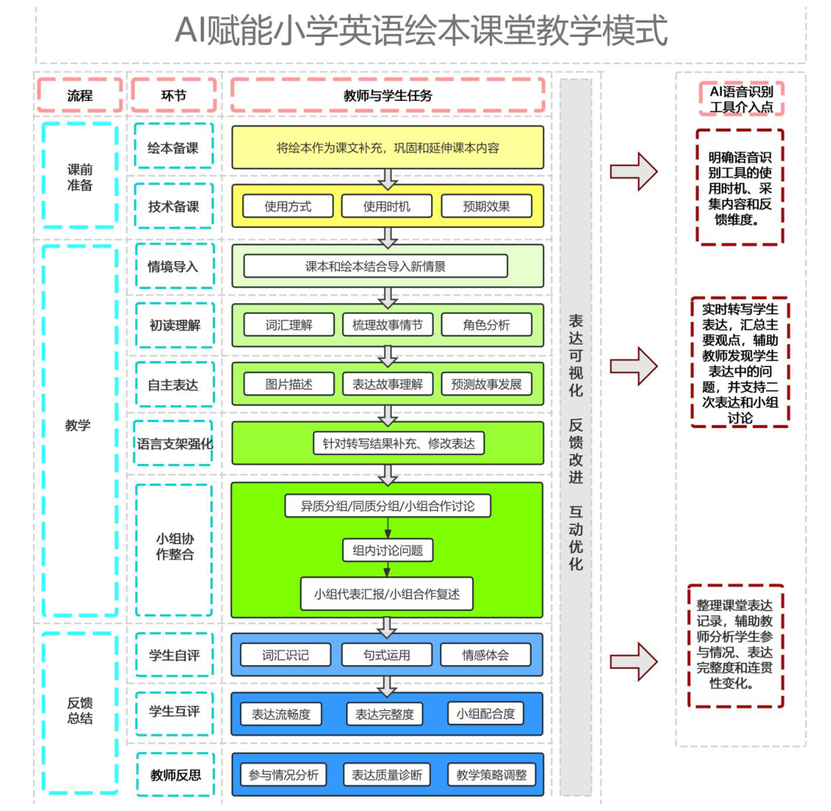
图29 课前—课中—课后的三段式智慧课堂结构
三个时段既要呈现教学流程，也要把AI、教师与学生的责任分别写实。
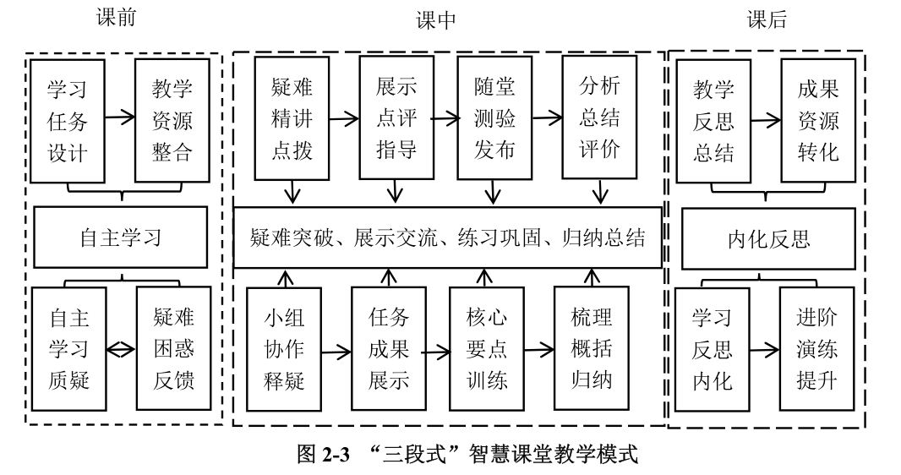
图30 课前—课中—课后的人机分工
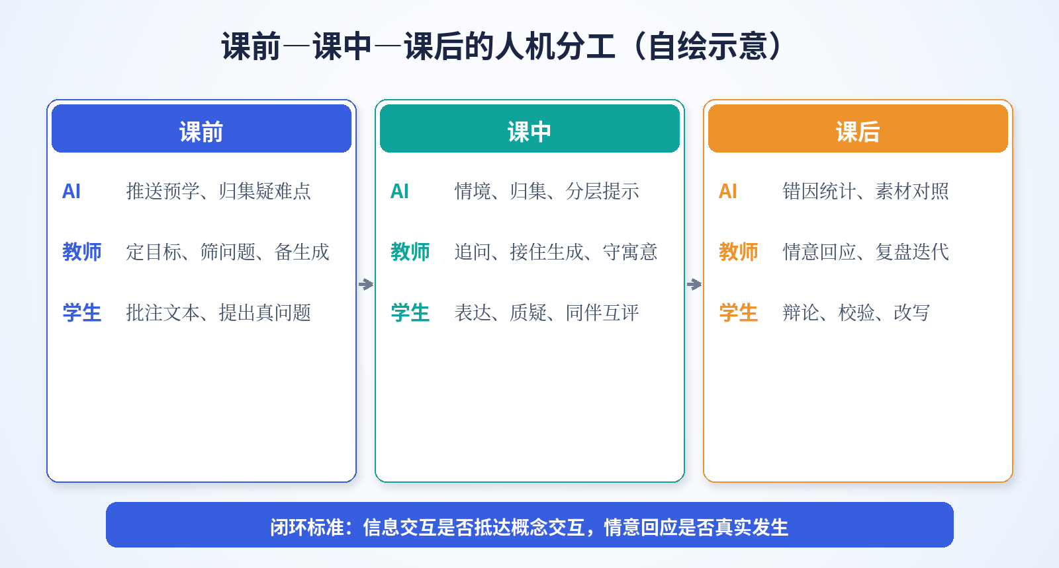
图31 三元主体在课前、课中、课后的职责与闭环标准

2. 观察入表：覆盖层次，边界情意六维回看
把评课从“用了几个工具”转到六问：问题开不开放、参与覆盖到不到边、交互到没到概念层、人机有没有越界、情意有没有护住、倾听与质疑有没有发生。等级只作提醒，重点是发现哪些学生整节课没有进入对话。
观察工具可承担音视频采集、自然语言处理、课堂行为识别和数据汇总，但评价标准仍须覆盖课程、教师、学生与课堂四个维度。
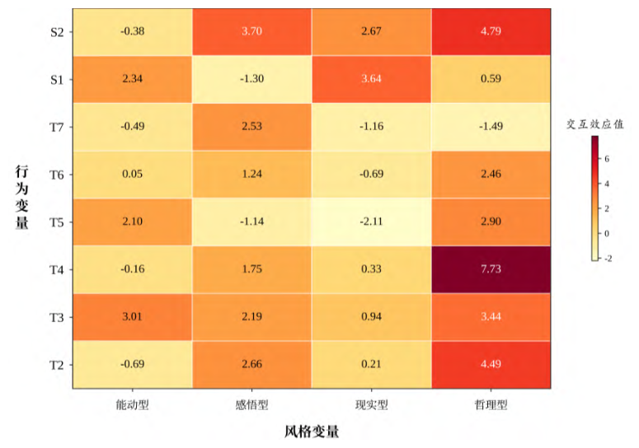
图32 小学AI数字化课堂观察工具的技术结构
复盘还可收束为“操作—行为—认知—情意”四问，防止只数发言次数。
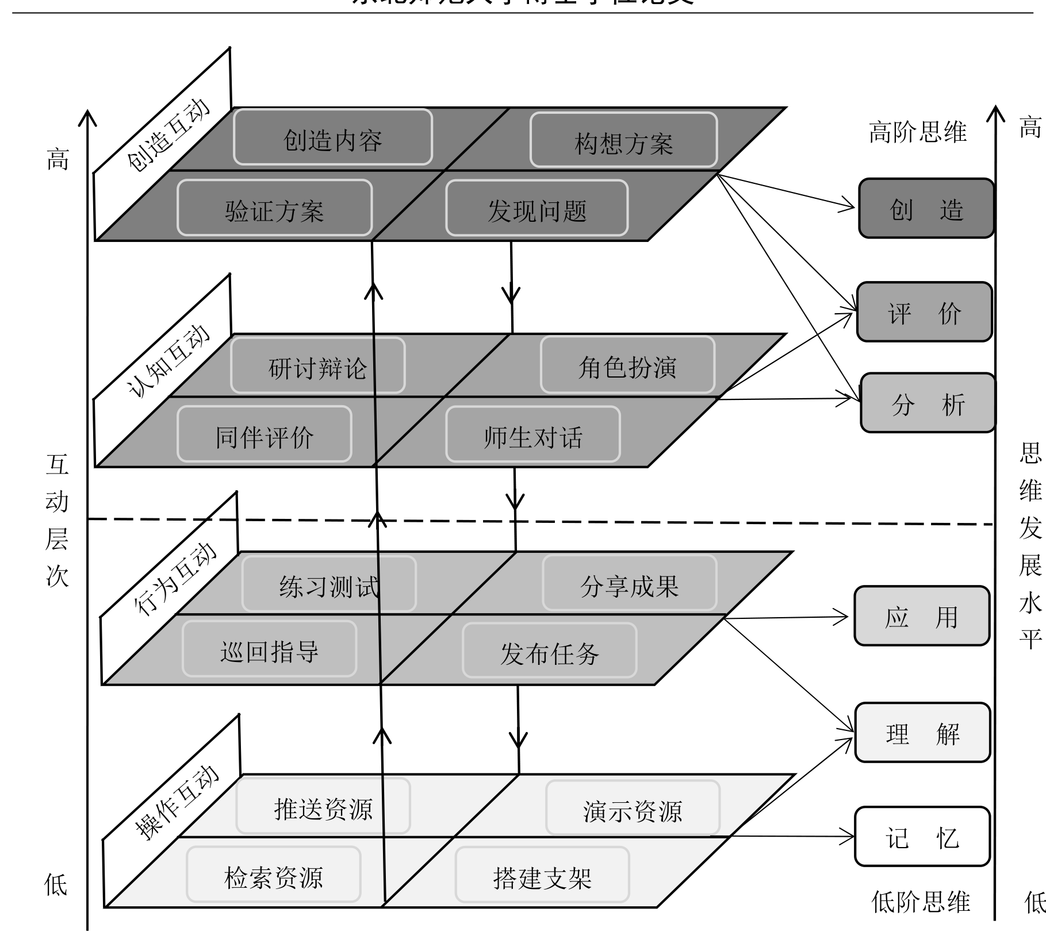
图33 课堂互动评价四问（自绘示意）
表6 课中多向互动观察简表（供教师课后复盘）
观察项目 | 观察要点 | 等级（优／良／待改进）
问题开放度 | 是否出现需要分析、比较、创造的发散性问题
参与覆盖面 | 发言是否超出少数固定学生，小组是否人人有任务
交互层次 | 是否从操作交互、信息交互进入概念交互
人机边界 | AI是否只提供支架，终答是否由学生完成
情意回应 | 学生受挫或出错时，教师是否保护自尊并继续对话
倾听与质疑 | 是否出现同伴追问、补充或对AI内容的校验

3. 单元复盘：支架终答，对照表达循环迭代
策略要在一课一课的磨砺中生长。建议以单元为周期，用观察简表与课堂实录做循证复盘，专门比较“AI给终答”与“AI只给支架”两种设计下学生表达的差异，从而迭代问题链与任务链。复盘重点不是工具出场次数，而是信息交互是否抵达概念交互，情意回应是否真实发生。
表7 课后循证复盘记录表
复盘项目 | 记录要点 | 本轮发现 | 下轮改进
目标达成 | 本节课的核心问题是否被多数学生触及
参与结构 | 发言学生的分布，是否存在固定的“沉默群体”
人机分工 | AI在哪些环节提供了支架，哪些环节反而替代了思考
情意回应 | 学生出错、受挫时教师的处理方式与效果
生成处理 | 课堂出现了哪些教案之外的生成，是否被接住

高质量的师生互动，不追求人机问答的表面热闹，而追求真实的思维碰撞与心灵对话。失衡，是三元进场后旧病与新误区叠在一起；校准，是破程、复权、守界拾级而上；均衡，是覆盖、层次、关系同时改善，并承认温差、把复盘做成习惯。只有理念、设计、情意与素养协同发力，“教师—AI—学生”才能成为智慧与人文共生的课堂生态，把立德树人落到每一节语文常态课之中。

参考文献
[1] 中华人民共和国教育部. 义务教育语文课程标准（2022年版）[S]. 北京：北京师范大学出版社，2022.
[2] 叶子，庞丽娟. 师生互动的本质与特征[J]. 教育研究，2001(4)：30-34.
[3] 佐斌. 师生互动论——课堂师生互动的心理学研究[M]. 武汉：华中师范大学出版社，2002.
[4] 叶澜. 让课堂焕发出生命活力——论中小学教学改革的深化[J]. 教育研究，1997(9)：3-8.
[5] 陈丽. 远程学习的教学交互模型和教学交互层次塔[J]. 中国远程教育，2004(5)：24-28.
[6] 祝智庭，韩中美，黄昌勤. 教育人工智能（eAI）：人本人工智能的新范式[J]. 电化教育研究，2021，42(1)：5-15.
[7] 顾小清，王炜. 支持教师专业发展的课堂分析技术新探索[J]. 中国电化教育，2004(7)：18-21.
[8] 方海光，高辰柱，陈佳. 改进型弗兰德斯互动分析系统及其应用[J]. 中国电化教育，2012(10)：109-113.
[9] 余文森. 核心素养导向的课堂教学[M]. 上海：上海教育出版社，2017.
[10] 米德. 心灵、自我与社会[M]. 赵月瑟，译. 上海：上海译文出版社，2018.

